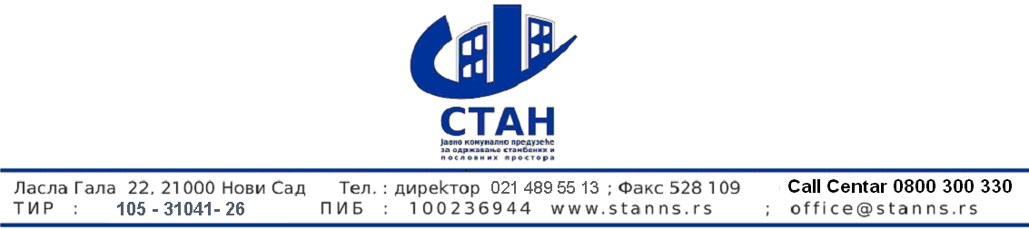

Број : 1025
Дана : 31.07..2020.

На основу члана 57. Закона о јавним набавкама ( “Службени гласник РС”, број 124/2012,14/2015,68/2015)

ЈКП ”СТАН“
Нови Сад Ласла Гала 22
www.stanns.rs

објављује
ОБАВЕШТЕЊЕ
О закључењу оквирног споразума

Врста поступка: Јавна набавка мале вредности
Подаци о наручиоцу: Јавно комунално предузеће “СТАН” Нови Сад, Ласла Гала 22 Предмет јавне набавке: Рачунарска опрема број јн 22/2020
Назив и ознака из општег речника набавке: Рачунарска опрема 30230000

Добављачи са којима је закључен оквирни споразум:

- „ELEKTRONIK PARTNER“ DOO NOVI BEOGRAD, Dr. Ivana Ribara 146

- „USPON“ DOO ČAČAK, Bulevar oslobođenja 17

3 „KING ICT“ DOO BEOGRAD, Viline Vode bb

Датум закључења и период важења оквирног споразума:

Датум закључења: 28.07.2020.
Период важења: Рок трајања Oквирног споразума je једна година од дана обостраног потписивања

КОМИСИЈА

